Ansprechpartnerin
für die Redaktionen

Barbara Mäurle
holtgreife | Büro für Markenkommunikation
Münsterweg 12, 59269 Beckum
T +49 2521 82994 12
Barbara.maeurle@holtgreife.com

Kontakt
Solarlux GmbH
Industriepark 1, 49324 Melle
T +49 5422 92710
info@solarlux.com
solarlux.com



Presseinformation
Melle, Mai 2025

Respektiertes Erbe
Stadthaus in Wien von feld72 Architekten

Im 5. Wiener Gemeindebezirk Margareten wurde von feld72 Architekten eine jahrzehntelang bestehende Baulücke geschlossen. Der Neubau schlägt eine Brücke zwischen notwendiger innerstädtischer Nachverdichtung und dem sensiblen Erhalt historischer Bausubstanz. Gestalterischer Blickfang ist die Fassade zur Straußengasse, die durch eine gläserne Pufferzone Leichtigkeit und räumliche Tiefe erhält.

Im Sinne nachhaltiger Stadterneuerung wurden im 5. Wiener Gemeindebezirk Margareten in den letzten Jahren zahlreiche Gebäude hochwertig saniert oder durch zeitgemäße Neubauten ergänzt. So auch in der Straußengasse 14, wo über Jahrzehnte eine Baulücke klaffte – nur bebaut mit einem niedrigen Fachwerkhaus straßenseitig und einem Werkstattgebäude im Hof.
feld72 reagierte auf die Herausforderung innerstädtischer Verdichtung mit einem siebengeschossigen Neubau, der dreizehn durchgesteckte Wohnungen, zwei Einzelhandelsflächen und zwei Büroetagen umfasst. Jedes Vollgeschoss bietet drei Wohneinheiten mit einem vorgelagerten Wintergarten als Klimapuffer zur Straußengasse. Diese lassen sich dank raumhoher Schiebeelemente des Systems Proline S Mega von Solarlux flexibel öffnen und schließen. Sie sind hinter ein Geländer aus feinmaschigem Streckmetall gesetzt, davor sorgt ein textiler Vorhang aus semitransparentem Metallgewebe für beweglichen Sicht- und Sonnenschutz. So können die Bewohnerinnen Licht, Raumklima und Privatsphäre individuell regulieren. „Diese Gestaltung ermutigt die Bewohnerinnen dazu, ihre Wohlfühlzone aktiv selbst zu bestimmen – mal heller, mal dunkler, kühler oder wärmer, luftiger oder behaglicher“, beschreibt Peter Zoderer von feld72 das Entwurfskonzept.

Schiebesystem für höchste Ansprüche

Besonders bei flächenbündigen Fassaden stellt das flexible Öffnen und Schließen von Balkonverglasungen in hohen Geschossen oft eine bautechnische Herausforderung dar. Hier entfaltet das Ganzglas-Schiebesystem Proline S Mega von Solarlux seine Stärken: Es erfüllt höchste Anforderungen an Transparenz, Statik und Design und bietet gleichzeitig zuverlässigen Schutz vor Schall, Wind und Wetter.
Die seitlich rahmenlosen Glasscheiben sind oben und unten in schmalen Aluminiumprofilen fixiert, was eine gleichmäßige Lastabtragung und hohe Stabilität gewährleistet. Diese Konstruktion erfüllt alle sicherheitsrelevanten Anforderungen, einschließlich einer integrierten Aushebe- und Absturzsicherung.
Im Stadthaus Wien bestehen die Schiebeanlagen – je nach Wohnungsbreite – aus vier oder sechs Elementen mit Höhen von 2576 mm und Breiten bis 1157 mm. Zwei bzw. drei Elemente lassen sich nach links und rechts auf flachen Bodenschienen verschieben, um die Fassade großzügig zu öffnen. Kugelgelagerte Edelstahl-Laufwagen mit wartungsarmen Rollen sorgen für eine leise und mühelose Bedienung.
www.solarlux.com
Solarlux, Mai 2025 – Abdruck frei – 2.792 Zeichen (inkl. Leerzeichen)
Um Zusendung von Belegen an die Agentur holtgreife in Beckum wird gebeten.

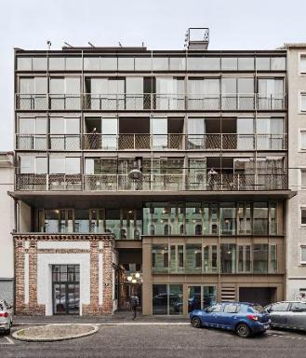
solarlux-schiebesystem-proline-s-mega-ref02019-2106-10.jpg: Im 5. Wiener Bezirk Margareten schloss feld72 Architekten eine Baulücke und vereinte innerstädtische Nachverdichtung mit dem Erhalt historischer Bausubstanz.
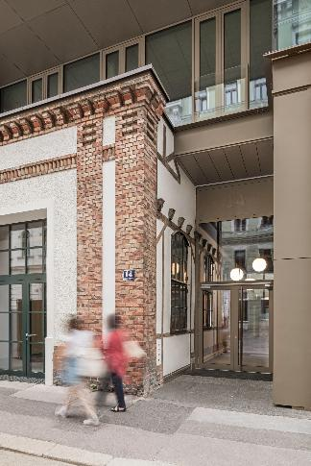
solarlux-schiebesystem-proline-s-mega-ref02019-4139.jpg: Durch Fassadenrücksprünge hält der Neubau gebührenden Abstand zum Altbau und hebt ihn gleichzeitig optisch hervor.
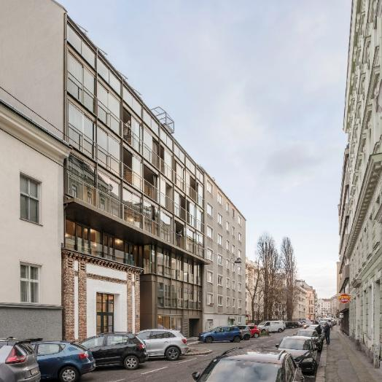
solarlux-schiebesystem-proline-s-mega-ref02019-2314-15.jpg: Werden die Glaselemente in den oberen Wohngeschossen zur Seite geschoben, verwandeln sich die Wintergärten von schützenden Klimapuffern in luftige Loggien.
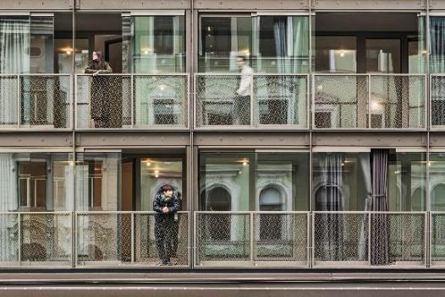
solarlux-schiebesystem-proline-s-mega-ref02019-2048.jpg: Ihre industrielle Charakteristik erhält die Fassade durch raumhohe Glaselemente sowie Metallbekleidungen, Stahlprofile und sichtbare Schraubbefestigungen auf rautenförmigen Plättchen.

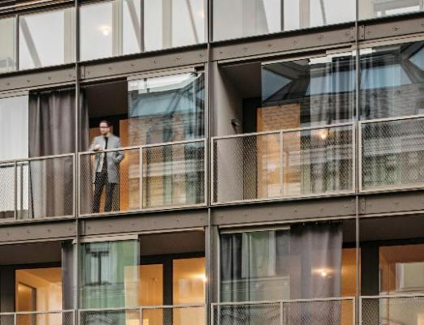
solarlux-schiebesystem-proline-s-mega-ref02019-2368-69-quer.jpg: Flexible Balkonverglasungen sind oft in hohen Geschossen eine bautechnische Herausforderung – hier spielt das Ganzglas-Schiebesystem Proline S Mega von Solarlux seine Stärken aus.
.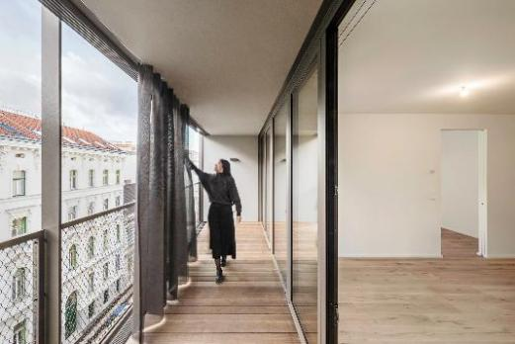
solarlux-schiebesystem-proline-s-mega-ref02019-2233-27-35.jpg: Mit raumhohen Ganzglas-Schiebe-Elementen und semitransparenten Vorhängen schaffen sich die Bewohner*innen ihr ganz persönliches Wohlfühlklima.
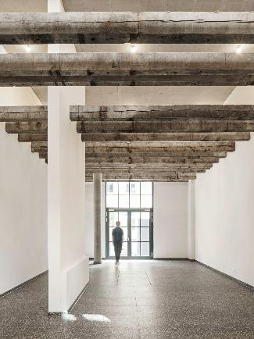
solarlux-schiebesystem-proline-s-mega-ref02019-3965a.jpg: Das luftige Eingangsportal, das sich über zwei Etagen erstreckt, dient als Begegnungsort und Erschließungszone gleichermaßen.

Bildnachweis: Hertha Hurnaus

Copyright: Hertha Hurnaus
Es gelten die folgenden Nutzungsrechte
- Die Nutzung ist ausschließlich für die Darstellung oder Bewerbung von Leistungen, Produkten oder Projekten des Unternehmens Solarlux GmbH gestattet. Jede andere Publikation bedarf der schriftlichen Zustimmung seitens Solarlux.
- Die Veröffentlichung der Bilder ist für Print, Web und social Media gestattet
- Bei jeder Veröffentlichung muss der in den Metadaten des Bildes genannte Copyrighthinweis mit veröffentlicht werden (z.B. „Bild: Solarlux GmbH“ oder „*Name des Fotografierenden* für Solarlux GmbH“ oder *Name des Fotografierenden*.)
- Eine Weitergabe der Bilder an Dritte ist nicht gestattet
- Die Bearbeitung der Bilder ist nur gestattet, sofern die Kernaussage des Bildes unverändert bleibt.
- Die Nutzung ist räumlich und zeitlich uneingeschränkt.

Über Solarlux GmbH
Seit über 40 Jahren ist Solarlux Spezialist für bewegliche Fenster- und Fassadenlösungen aus einer Hand. Sämtliche Produkte – von Glas-Faltwänden, Schiebefenstern und Glasanbauten bis hin zu Balkonverglasungen und Vorhangfassaden – sind Eigenentwicklungen, die mit Leidenschaft und Präzision produziert werden und dem Qualitätsanspruch „Made in Germany“ entsprechen. Als partnerschaftlicher Begleiter bei der Planung und Umsetzung von Bauvorhaben ist das deutsche Familienunternehmen auf die umfassende Unterstützung von Architekten, Handwerksbetrieben und Bauherren spezialisiert. Dabei werden Sorgfalt und Erfindergeist gekonnt miteinander verbunden – immer mit dem Ziel vor Augen, für jedes noch so anspruchsvolle Projekt die optimale Lösung zu entwickeln. Gegründet von Herbert Holtgreife, wird das niedersächsische Unternehmen mit Sitz in Melle bei Osnabrück in zweiter Generation von seinem Sohn Stefan Holtgreife geführt. In der Unternehmenszentrale am Solarlux Campus sowie in 45 Vertriebsstandorten weltweit wirken rund 1000 Mitarbeiter am Erfolg mit.



